第七章 从粒子到宇宙
一、选择题(每题3分,共30分)
1.如图所示的四种现象中,能体现“分子处在永不停息的无规则运动中”的是 ( )
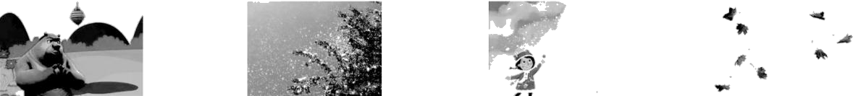
A.蜂蜜飘香 B.柳絮飘舞 C.雪花飞扬 D.落叶纷飞
2.如图所示的各种现象中,主要说明分子间存在引力的是 ( )
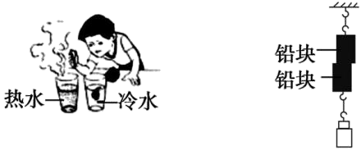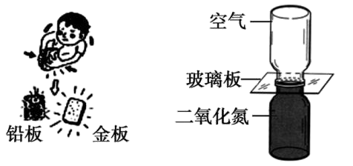
A B C D
A.滴在热水中的墨水比滴在冷水中的墨水扩散得快
B.端面磨平的两铅块压紧后能够吊住钩码
C.铅板和金板长时间紧压在一起,铅和金会互相渗透
D.抽去玻璃板后,两瓶中的气体逐渐混合均匀
3.根据固态、液态、气态物质的微观结构,下列说法正确的是 ( )
A.同一物体在固态时,比在液态和气态时所含的分子数目多
B.玻璃容器不会渗水说明固体分子一个挨一个排列,毫无间隙
C.液态蜡在凝固时,凹陷下去,说明液态蜡分子的间距比固态的小
D.固态物质的分子比较固定地在原位置轻微振动,液态物质分子运动较剧烈,没有固定位置,气体物质的分子可以随意移动
4.有关分子动理论,下列说法正确的是 ( )
A.液体很难被压缩,说明分子之间存在引力
B.用手捏海绵使它体积变小,说明分子间有空隙
C.扫地时尘土飞扬,说明分子在做无规则运动
D.做墨水滴入水中扩散的实验时,人眼看不到墨水中分子的运动
5.图中小朋友将气球与上衣摩擦,气球会被上衣吸住.下列说法错误的是 ( )
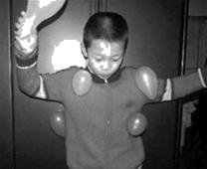
A.气球与上衣摩擦时,没有创造电荷
B.气球会被上衣吸住是异种电荷相互吸引的结果
C.电子一定在气球和上衣之间发生了转移
D.若上衣得到了一些电子,则一定带正电荷
6.如图所示,金属球使小芳带电,则小芳 ( )
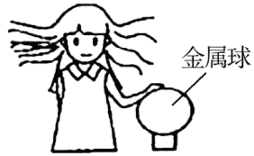
A.得到电子 B.失去电子
C.得到原子核 D.相互排斥的头发上带同种电荷
7.如图所示是电子显微镜下的一些金原子.下列有关金原子的说法正确的是 ( )
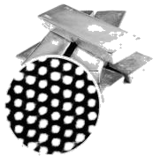
A.人们也可以用肉眼和光学显微镜分辨出它们
B.金是否处于固态可以从其原子的排列方式上进行推断
C.这些金原子是保持静止不动的
D.金原子之间有间隙,说明金原子间只有排斥力
8.下列关于分子和原子的说法中,正确的是 ( )
A.原子是不可再分的最小粒子
B.分子是不可再分的最小粒子
C.原子结构与太阳系十分相似,它的中心是原子核
D.分子结构与太阳系十分相似,它的中心是原子
9.关于粒子和宇宙,下列认识中正确的是 ( )
A.分子间只存在引力不存在斥力
B.面包可以被捏扁说明分子间有空隙
C.美味佳肴香气扑鼻说明分子在运动
D.银河系、地球、原子核、分子是按照尺度由大到小的顺序排列的
10.在近代原子学说的发展过程中,有下列观点:
①物质都是由原子组成的;
②原子都是实心球体;
③正电荷均匀分布在整个原子内.
1911年卢瑟福用带正电的α粒子轰击原子,发现多数α粒子穿过后仍保持原来的运动方向,但有绝少数α粒子发生了较大角度的偏转,如图所示.分析实验结果,可以否定上述观点中的 ( )
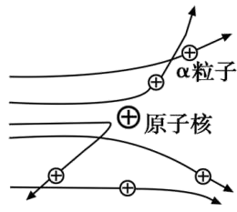
A.①② B.①③ C.②③ D.①②③
二、填空题(每空1分,共21分)
11.起重机工作时,钢丝绳未被拉断,是因为组成钢丝绳的物质分子间存在 .空气流动会形成风,这 (填“属于”或“不属于”)扩散现象.
12.端午时节,空气中弥漫着粽子的香味,“粽叶飘香”说明分子在不停地 ;液体很难被压缩,这是因为分子间存在 ;“便利贴”的背面有粘性,说明了分子间存在 .
13.物质是由分子组成的,分子又是由原子组成的,原子是由原子核和 组成的,原子核是由带 电的质子和不带电的中子组成的. 的发现,说明原子是有内部结构的.科学家对原子的结构进行猜想和实验,并提出了多种模型.在如图所示的两种模型中, (填“A”或“B”)是卢瑟福提出的原子核式结构模型.
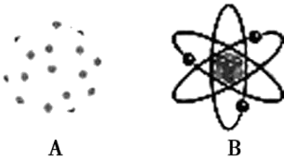
- a、b、c是三个轻质带电泡沫小球,它们相互作用的情况如图所示,已知a带负电,则b带 电.若用丝绸摩擦过的玻璃棒去靠近c,二者将相互 (填“吸引”或“排斥”).
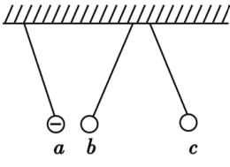
15. 用塑料棒摩擦毛衣,塑料棒能够吸引纸屑,说明带电体具有 的性质,如果用摩擦过的塑料棒接触验电器金属小球(如图所示),验电器的金属箔片张开,这是因为箔片带 (填“同”或“异”)种电荷相互排斥,摩擦起电的实质是 在物体间转移.

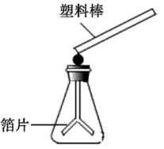
16.如图所示为市场上常见的一种静电吸尘器.使用时,按照刷子上箭头方向刷,可以刷除衣服上的棉絮、毛絮、灰尘.刷子摩擦后带上了电,因为 ,所以刷子可以吸引灰尘等.若刷子通过摩擦带上负电荷,说明摩擦时 (填“得到”或“失去”)了电子.
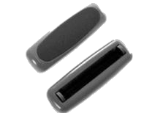
17.公元2世纪,古希腊天文学家托勒玫提出以 为宇宙中心的“地心说“.16世纪初期,波兰天文学家哥白尼提出以 为宇宙中心的“日心说”.现代人认识到,宇宙是一个有 的天体结构系统.
18.我们看到的太阳只是银河系中一颗普通的 (填“行星”“恒星”或“卫星”),天体之间相距遥远,天文学中用“光年”作为 (填“长度”或“时间”)的单位.
三、实验探究题(第19题8分,第20、21题各10分,共28分)
19.如图用一段细铁丝做一个支架,作为转动轴,把一根中间戳有小孔(没有戳穿)的饮料吸管放在转动轴上,吸管能在水平面内自由转动.用餐巾纸摩擦吸管使其带电.
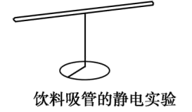
(1)把一根头发放在带电吸管一端的附近,发现吸管向头发转动,由此现象我们并不能判断头发已经带电,原因是 .
(2)把丝绸摩擦过的玻璃棒放在带电吸管一端的附近,吸管被推开,说明吸管带 电,吸管被推开的原因是 .
(3)吸管和餐巾纸摩擦起电时, 中原子核束缚电子的本领弱一些.
20如图所示的实验是我们在学习分子动理论时做过的一些实验:
图A:浓硫酸铜溶液与清水开始界面十分清晰,几天之后,两种液体混合均匀了;
图B:玻璃板的下表面接触水面,发现将玻璃板拉离水面时拉力示数大于玻璃板的重力;
图C:水和酒精充分混合后的总体积小于混合前水和酒精的总体积;
图D:将红墨水滴入水中,可以看到它在水中扩散开来;
图E:将两个底面干净、平整的铅块紧压在一起,两个铅块就会结合在一起,下面吊一个较重的物体也不会将它们拉开.
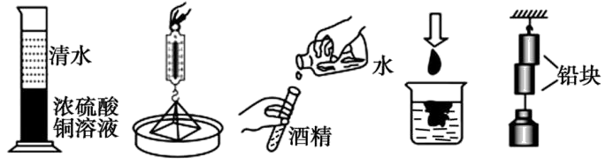
A B C D E
(1)图A和图 两个实验形成实验现象的原因相同,实验表明:分子在 .
(2)图B和图 两个实验形成实验现象的原因相同,实验表明:分子之间存在 .
(3)图C实验表明,分子之间存在 .
21学习分子的有关知识之后,小明等同学提出这样一个问题:分子运动得快慢和温度之间有没有关系?他们提出猜想.
猜想一:分子运动快慢与温度没有关系.
猜想二:分子运动快慢与温度有关系,并且温度越高分子运动越快.
为了探究猜想是否正确,小明等同学进行了如下实验.
如图所示,取来两只相同的杯子,放入质量相同的热水和冷水,各滴入一滴红墨水.小明他们通过分析、归纳、总结,得出分子运动快慢与温度之间的关系.
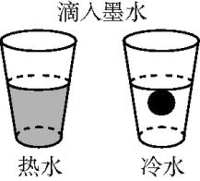
(1)实验中观察到的现象是 (填“热水”或“冷水”)杯中的颜色变化得快,得出的结论是 越高,分子的无规则运动越剧烈.
(2)实验过程中,用相同的杯子,放入质量相同的冷水和热水,各滴入一滴红墨水,所运用的一种研究方法是 .
(3)实验过程中, (填“能”或“不能”)用玻璃棒搅动杯中的水.
(4)如果将上面的实验改成研究“分子运动得快慢与物质的种类有关”的实验,除了物质的质量相同,实验中还要控制物质的 相同.
四、简答题(共6分)
22.作为文明公民,不应该在公共场所吃有气味的食品.请说明其中的道理.

五、阅读题(共15分)
23.阅读下列短文,回答问题.
宇宙大爆炸理论认为:宇宙一开始是一个“原始火球”,原始的火球发生了爆炸,导致宇宙空间处处膨胀,当温度降到几千度时,辐射减退,宇宙间主要的气态物质逐渐凝聚成气云,再进一步形成各种各样的恒星体系,成为我们今天看到的宇宙.
星际介质在某些条件下形成恒星后会进入称为主序星的稳定期.太阳目前正处于主序星演化阶段,它主要由正、负电子和质子、氦的原子核构成.地球上几乎所有的能量都来自太阳,维持太阳辐射的是它内部的核聚变反应,其反应是四个质子聚变为一个氦原子核和两个正电子并释放出大量的能量,这些释放出的核能最后转化为辐射能,并同时以每秒4.2×10⁹ kg向外抛出大量物质,将来会发展到红巨星阶段并最终塌陷为密度很大的白矮星.
(1)宇宙大爆炸理论是目前被人们广为接受的一种宇宙起源学说.宇宙大爆炸理论认为宇宙诞生于大爆炸,爆炸引起宇宙膨胀,并认为 .
A.目前宇宙仍在不断地膨胀
B.目前宇宙膨胀已结束且开始收缩
C.目前宇宙已处于既不膨胀也不收缩的稳定状态
D.宇宙膨胀早已结束,目前处于静态
(2)宇宙空间膨胀时温度 (填“上升”“下降”或“不变”),为了形象地说明宇宙扩张学说,课本上用一个粘有小塑料粒的气球做演示实验,该实验将粘有小塑料粒的气球类比宇宙, 看成宇宙中的天体,气球膨胀时,任意小塑料粒周围的其他小塑料粒都在离它远去.这里主要运用的一种思维方法是 (填“等效法”“类比法”或“转换法”).
(3)太阳是 星,地球是 星.
(4)太阳内部进行的核聚变反应是 并释放出能量,请将太阳演化过程中经历的几个阶段补充完整: →主序星→ → .
(5)太阳从开始演化到最终,经历的几个阶段相比,其密度的变化情况大致是 .
A.一直变大 B.一直变小 C.先变小后变大 D.先变大后变小

参考答案
1.A 【解析】 蜂蜜飘香,是蜂蜜的香味分子运动到空气中,体现了“分子处在永不停息的无规则运动中”,故A符合题意;柳絮飘舞、雪花飞扬、落叶纷飞是宏观物体的运动,不是分子运动,故B、C、D不符合题意.故选A.
2.B 【解析】 A项说明扩散的快慢与温度有关,B项说明分子之间存在引力,C项说明固体分子在不停地做无规则运动,D项说明气体分子在不停地做无规则运动.
3.D 【解析】 同一物体在固态、液态和气态时,所含分子数目一样多,故A错误;玻璃容器分子排列紧密,分子间距很小,故B错误;液态蜡在凝固时,凹陷下去,说明液态蜡分子的间距比固态的大,故C错误;固态物质的分子比较固定地在原位置轻微振动,液态物质分子运动较剧烈,没有固定位置,气体物质的分子可以随意移动,故D正确.
4.D 【解析】 分子之间存在相互作用的引力和斥力,液体很难被压缩,说明分子间有斥力,故A错误;用手捏海绵,排出海绵内空气,海绵的体积变小了,不能说明分子间有间隙,故B错误;尘土是由大量分子组成的,尘土的运动属于机械运动,不能说明分子在做无规则运动,故C错误;在做墨水滴入水中的扩散实验时,分子的运动是肉眼看不到的,故D正确.故选D.
5.D 【解析】 两物体摩擦,失去电子的物体带正电,得到电子的物体带负电.上衣得到了一些电子,所以带负电荷.
6.D 【解析】 题图中小芳的头发相互排斥而张开是因为小芳通过接触带电的方式让头发带上同种电荷.故D正确.
7.B 【解析】 金原子的直径非常小,无法用肉眼或一般的显微镜观察其结构,A错误;金原子排列规则,间距较小时,金有一定的形状和体积,不能流动,据此可以推断出金处于固态,B正确;金原子时刻处于运动状态,C错误;金原子之间既有吸引力也有排斥力,D错误.故选B.
8.C 【解析】 原子可以再分,由原子核和电子构成,故A说法错误;分子可以再分,分子是由原子构成的,故B说法错误;原子结构与太阳系十分相似,它的中心是带正电的原子核,故C说法正确;分子是由原子组成的,其结构与太阳系结构不同,故D说法错误.
9.C 【解析】 分子间既存在引力又存在斥力,A错;面包里面有气孔,把面包捏扁是把面包内的空气排出,面包体积变小,不能说明分子间有间隙,B错;香气扑鼻能说明分子在运动,C正确;分子是由原子组成的,原子是由原子核和核外电子组成的,故按照尺度由大到小的顺序排列,应是银河系、地球、分子、原子核,D错.
10.C 【解析】 用带正电的α粒子轰击原子,发现多数α粒子穿过后仍保持原来的运动方向,说明带正电的原子核周围有较大空间,因此原子不是实心球体,故②符合题意;绝少数粒子发生了较大角度的偏转,说明正电荷分布在原子核上,较大空间内没有带正电的粒子,故③符合题意;该实验与物质都是由原子组成的没有任何关系,故①不符合题意.
11.【答案】 吸引力 不属于
【解析】 空气的运动是宏观物体的机械运动,不是分子的运动,因此风的形成不是扩散现象.
12.【答案】 做无规则运动 斥力 引力
【解析】 “粽叶飘香”说明分子在不停地做无规则运动,是扩散现象;液体很难被压缩,说明分子间存在斥力;“便利贴”的背面有粘性,说明分子间存在引力.
13.【答案】 核外电子 正 电子 B
14.【答案】 正 排斥
【解析】 三小球均带电,a、b相互吸引,说明a、b一定带异种电荷,a带负电,则b一定带正电.b、c相互排斥,说明b、c一定带同种电荷,则c带正电;用丝绸摩擦过的玻璃棒也是带正电的,故用丝绸摩擦过的玻璃棒去靠近c,二者将相互排斥.
15.【答案】 吸引轻小物体 同 电子
16.【答案】 带电体吸引轻小物体 得到
【解析】 刷子摩擦后带上了电,因为带电体吸引轻小物体,所以刷子可以吸引灰尘等.两个物体摩擦起电,得到电子的物体带负电,失去电子的物体带正电.
17.【答案】 地球 太阳 层次
【解析】 公元2世纪,古希腊天文学家托勒玫提出以地球为中心的宇宙模型,简称“地心说”;16世纪初期,波兰天文学家哥白尼提出以太阳为中心的宇宙模型,简称“日心说”;现代人认识到,宇宙是一个有层次的天体结构系统.
18.【答案】 恒星 长度
【解析】 宇宙是一个有层次的天体结构系统,我们看到的太阳只是银河系中一颗普通的恒星;光年是光在一年内通过的路程,即是长度的单位.
19.【答案】 (1)带电体有吸引轻小物体的性质 (2)正 同种电荷相互排斥 (3)吸管
【解析】 (1)带电体除了吸引带有异种电荷的物体外,还可以吸引不带电的轻小物体,所以不能判定头发是否带电;
(2)丝绸摩擦过的玻璃棒带正电,带电吸管与它相互排斥,所以吸管带的应该是与玻璃棒相同的电荷,即带电吸管带正电;
(3)用餐巾纸摩擦吸管,吸管带正电,说明吸管失去电子,吸管束缚电子的能力弱一些.
20.【答案】 (1)D 永不停息地做无规则运动 (2)E 吸引力 (3)空隙
21.【答案】 (1)热水 温度 (2)控制变量法 (3)不能 (4)温度
22.【答案】 由于一切物质的分子都在不停地做无规则运动,在公共场所吃有气味的食品时,其他人会闻到这些气味,可能会引起别人的不快.
23.【答案】 (1)A (2)下降 小塑料粒 类比法 (3)恒 行
(4)四个质子聚变为一个氦原子核和两个正电子 星际介质 红巨星 白矮星 (5)C
【解析】 (1)宇宙诞生于大爆炸,爆炸引起宇宙膨胀,且目前宇宙仍在不断地膨胀.
(2)宇宙空间膨胀时温度下降,用粘有小塑料粒的气球演示宇宙扩张,这里运用了类比法,其中把气球类比宇宙,气球上的小塑料粒看成宇宙中的天体.
(4)从短文中可以知道,地球接受的辐射来自太阳中的核聚变反应,其反应是四个质子聚变为一个氦原子核和两个正电子.太阳的演化过程是:星际介质→主序星→红巨星→白矮星.
(5)由于开始时太阳不断向外抛出大量物质,质量变小,密度变小,塌陷后体积变小,密度又变大.

